Программное обеспечение
«CrossTech Container Security»
Версия 1.0.1 © ООО «ГардаТех Солюшнс Групп», 2024.09

СОДЕРЖАНИЕ

Элементы оглавления не найдены.
Примените стили заголовков, чтобы составить оглавление.

1 ОБЩИЕ СВЕДЕНИЯ

Информация о Системе
ПО «СrossTech Container Security» (далее – CTCS или Система) – это решение по управлению безопасностью, которое предоставляет инструменты для обеспечения безопасности контейнерных приложений путем сканирования образов, создания политик безопасности, контроля запуска в соответствии с настроенными политиками и сканирования кластеров k8s на соответствие CIS Kubernetes.
Система предназначена для решения следующих задач:
- контроль запуска контейнеров в среде выполнения с информированием о нарушениях политик безопасности;
- обеспечение возможности выбора режима реагирования при нарушении политик безопасности (блокировать/оповещать);
- выявление уязвимостей, секретов, мисконфигов
- обеспечение интеграции с системами сбора событий (по протоколу syslog);
- реализация процесса аутентификации пользователей Системы через продукт с открытым кодом для реализации single sign-on с возможностью управления доступом - Keycloak;
- обеспечение мониторинга производительности и безопасности процедур интеграции – в случае выявления проблем сигнализация через подсистему уведомлений о выявленных проблемах: репозиторий недоступен, репозиторий изменился;
- визуализация информации о статусе соответствия кластеров стандартам CIS (отображение даты проверки, статуса проверки и результатов проверки);
- вывод событий безопасности согласно политикам безопасности в таблицы с возможностью поиска и фильтрации;
- выгрузка SBOM-файла в одном из следующих форматов: CycloneDx или SPDX.

Информация о совместимости
CTCS совместим с операционными системами «Astra Linux Common Edition» и РЕД ОС, сведения о которых включены в реестр российского программного обеспечения.

Основная концепция
CTCS является гибким решением, в основе которого лежат следующие принципы:
- простота и гибкость конфигурирования базовых функций;
- упрощенная реализация настроек взаимодействия со сторонними системами;
- универсальность используемых инструментов.
Данные принципы отражены в основной функции Системы – контроле безопасности реестров, путем отображения всех активов (образов), хранящихся в реестрах и демонстрации найденных уязвимостей.
Концептуально CTCS состоит из следующих компонентов:
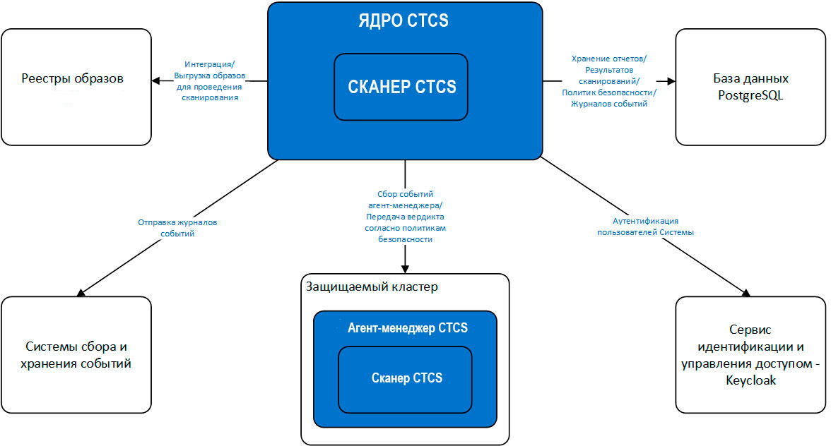
Рисунок 1 – Концептуальная схема Системы
Сервер (Ядро) CTCS, выполняющее следующие функции:
- предоставляет интерфейс для интерактивного управления решением (консоль управления);
- обеспечивает интеграцию со сторонними программными компонентами (службы сбора и хранения событий (протокол syslog), реестры образов (Sonatype Nexus, Docker registry (API v2)), Keycloak (протокол OIDC) и получение/передачу информации;
- координирует работу других компонентов решения;
- обеспечивает создание политик безопасности и управление ими;
- обеспечивает отображение результатов работы решения.
Агент-менеджер CTCS. Обеспечивает безопасность на узлах (nodes) в соответствии с настроенным политиками безопасности, в частности:
- Контроль запуска контейнеров в среде выполнения согласно настроенным политикам безопасности.
- Сканирование кластеров k8s на соответствие нормативным стандартам CIS Kubernetes Benchmarks.
- Уведомления об изменении состояния нод кластеров Kubernetes.
- Контролирует запуск контейнеров, образы которых не проверялись Системой.
Сканер безопасности CTCS (для образов контейнеров) используется для оценки безопасности и выявления известных уязвимостей, вредоносного ПО, признаков конфиденциальных данных и ошибок конфигурации.
Для обеспечения межмодульного взаимодействия, внутри приложения, используется язык запросов GraphQL, а для внешних взаимодействий REST API.
Указанные механизмы и концепции позволяют Системе выполнять главные задачи – предоставление информации об уязвимостях в образа, проверки конфигураций кластеров на соответствие стандартам конфигурирования CIS Kubernetes и контроль запуска контейнеров в среде выполнения.
Таким образом, Система обеспечивает:
- Усиление безопасности
Система позволяет настроить политики безопасности для запуска контейнеров в среде выполнения, чтобы автоматически контролировать запуск образов, не соответствующих политикам безопасности компании, а также предотвратить попытки использования повышенных привилегий в запускаемых контейнерах. Это помогает предотвратить несанкционированный доступ в приложениях и снижает риск утечек данных или злоупотреблений.
Также, за счет функционала интеграции с реестрами образов и гибкого сканирования, Система позволяет централизованно контролировать безопасность реестров в целом, путем отображения всех активов (образов), хранящихся в реестрах и демонстрации найденных уязвимостей.
- Упрощение управления проверкой контейнерных приложений
Система обладает гибкими настройками сканирования с возможностью выбора сканирования как всех реестров, так и всех версий конкретных образов, или же конкретной версии образа. Это позволяет сократить время и усилия, затрачиваемые на проверку образов и администрирование контейнерных приложений, снижая возможность ошибок при этом процессе.
- Повышение производительности
Система позволяет пользователям и администраторам проводить выборочное сканирование образов сразу после начала работы. Это сокращает время, затрачиваемое на ожидание проверки при использовании немасштабируемого решения для каждого приложения и повышает производительность работников.
- Улучшение пользовательского опыта
Система предоставляет одну точка входа для доступа ко всем реестрам образов. Это упрощает работу пользователей и обеспечивает им единый интерфейс для проверки всех необходимых ресурсов, независимо от их физического расположения или типа.
- Соблюдение стандартов
Система позволяет проверять конфигурацию кластеров k8s на соответствие стандартам CIS Kubernetes, что обеспечивает оперативность в выявлении проблем в конфигурациях и помощь в их устранении за счет предоставления рекомендаций по устранению несоответствий.
- Сокращение затрат
Система позволяет снизить затраты на администрирование ресурсов организации. Автоматизация процессов и централизованное управление позволяют сократить количество необходимых ресурсов и усилений, что в конечном итоге снижает затраты организации.

2 ИНТЕРФЕЙС И КОНФИГУРАЦИЯ СИСТЕМЫ

2.1. Пользовательский интерфейс Системы
Для доступа к пользовательскому интерфейсу Системы введите URL из значения переменной ui.ingress.host файла values.yaml при настройке и редактирование helm-чарта CTCS в адресную строку браузера.
Войдите в Систему как администратор со следующими учетными данными:
- логин из переменной env.gateway.authorizationUsername файла values.yaml;
- пароль из значения переменной env.gateway.authorizationPassword файла values.yaml.

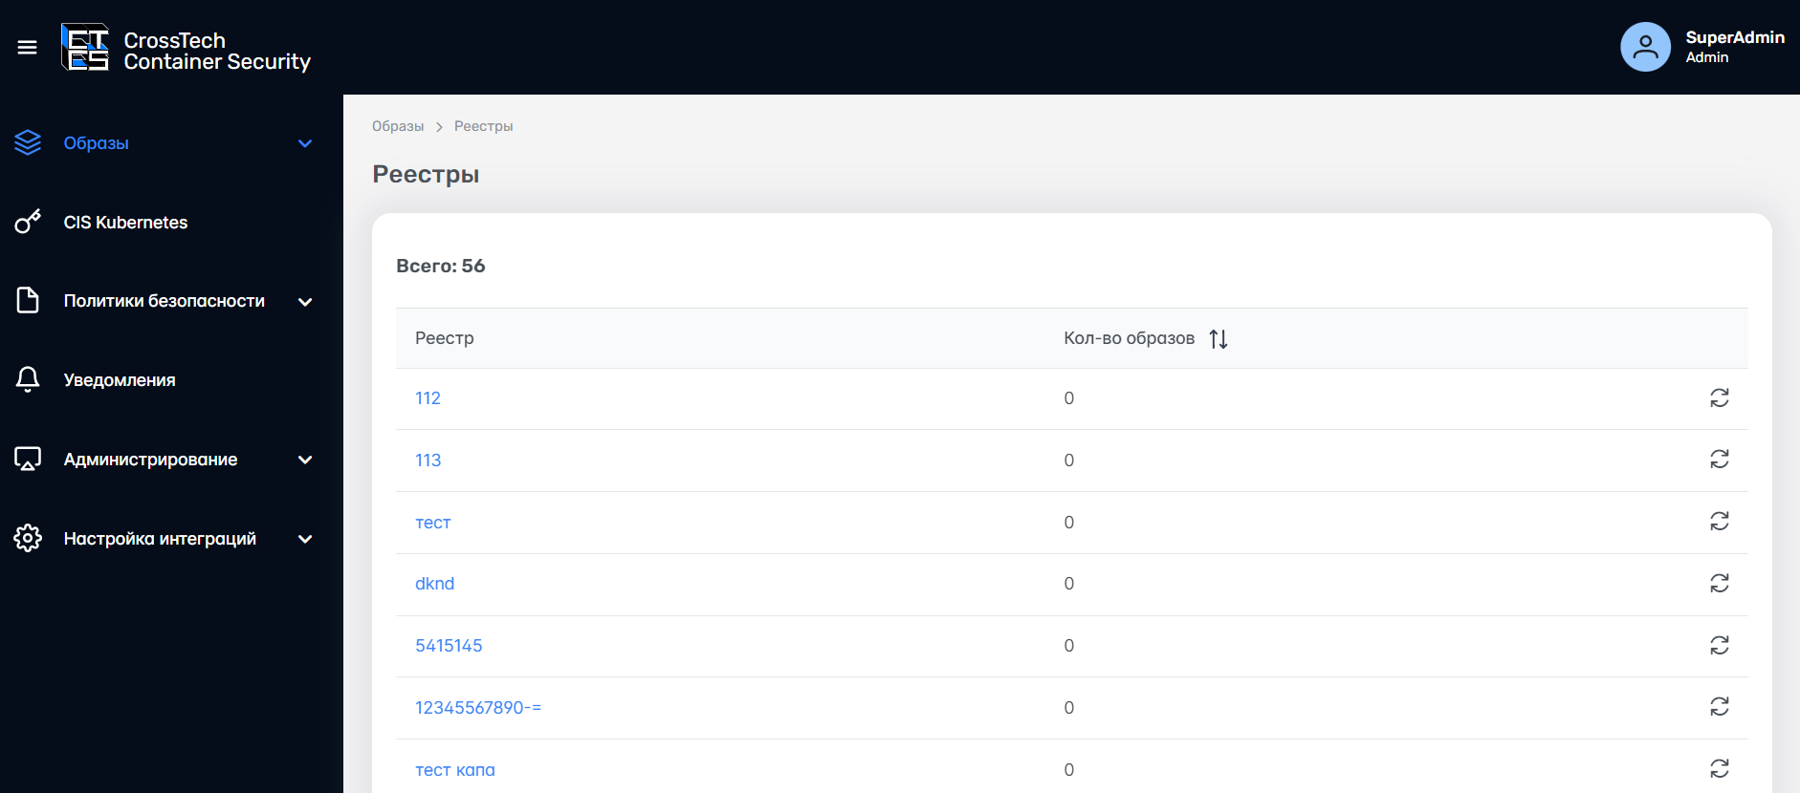
- – Главная страница Системы
Администратор имеет привилегии суперпользователя.
Пользовательский интерфейс Системы структурирован. Он имеет одинаковое расположение элементов управления для всех разделов меню пользовательского интерфейса.
Основным инструментом взаимодействия с пользовательским интерфейсом является главное меню. Оно выполнено в классическом стиле с реализацией механизма подвкладок. При переходе по вкладкам и подвкладкам главное меню всегда остается в своем первоначальном месте, текущий раздел или подраздел, на который переключился пользователь подсвечивается выделяющимся цветом.
Для Администраторов, Администраторов ИБ и Пользователей доступность некоторых пунктов меню может быть ограничена и не отображаться в интерфейсе приложения.
Основной перечень разделов приведен ниже:
- Образы. Раздел содержит реестры (менеджеры репозиториев, в которых хранятся образы) доступных пользователю для проверки образов.
- CIS Kubernetes. Данный раздел посвящен работе с кластерами и проверке их соответствия стандартам CIS Kubernetes.
- Политики безопасности (раздел предназначен для пользователя с правами администратора или администратора ИБ). Раздел предназначен для создания, просмотра, редактирования политик безопасности, а также ознакомления с информацией об их срабатываниях.
- Администрирование (раздел предназначен для пользователя с правами администратора или администратора ИБ (только просмотр)). Раздел предназначен для работы с лицензиями Системы (установка, удаление, обновление), а также для работы с агентами (установка, удаление, настройка).
- Уведомления. Содержит все уведомления, которые получает пользователь.
- Настройка интеграций. Раздел предназначен для создания, просмотра, редактирования интеграций с реестрами и системами сбора и хранения событий по протоколу Syslog.
Для скрытия меню нажмите кнопку  в верхней части страницы.
Справа от кнопки отображается название текущего выбранного раздела.
Ниже приведено краткое описание наиболее важных разделов меню пользовательского интерфейса Системы.
- «Главная». Содержит краткую информацию о состоянии образов, количестве реестров и т.д. Отображается для пользователя сразу после входа в Систему.
- «Профиль». Позволяет пользователям видеть наименование своего профиля.
- Меню Авторизации (базовое меню входа в приложение, выбор из двух вариантов).

2.2. Основная концепция
Пользовательский интерфейс Системы использует одни и те же концепции и элементы управления во всех своих разделах. Например, списки всех объектов (реестры, образы, кластеры, политики и пр.) выглядят следующим образом.
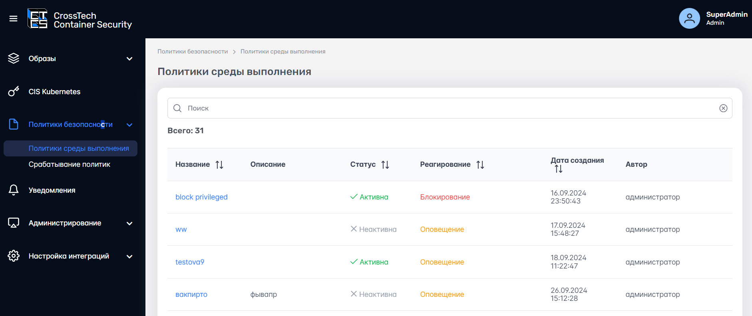
- – Список объектов
Каждая строка представляет один объект: реестр, образ, кластер и т.д. Строка поиска в верхней части страницы может использоваться для поиска конкретного объекта или для фильтрации представления объектов.
Кнопки над списком объектов вызывают действия, которые применяются ко всем выбранным объектам. Кнопки напротив каждого объекта вызывают действия, которые применяются только к данному отдельному объекту.

2.3. Страница сведений об объекте

2.3.1. Детали объекта
Для просмотра подробного описания объекта выберите нужный раздел Системы и нажмите на название объекта в списке. Открывшаяся страница будет содержать детали выбранного объекта. Страницы с деталями для таких распространенных объектов Системы, как реестр или образ, похожи друг на друга. Они имеют одинаковое расположение информации и элементов управления. Например, страница с информацией о реестре выглядит следующим образом.
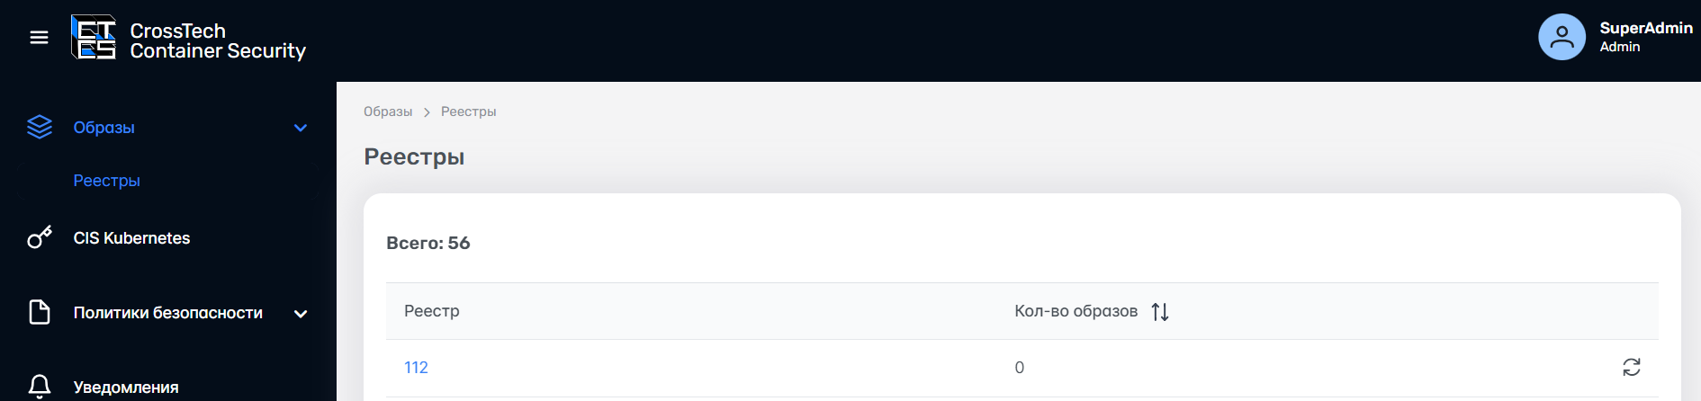
- – Страница с информацией о реестре

2.3.2. Детали пользователя
Для просмотра подробной информации о пользователе выберите верхнее меню в правом верхнем углу.
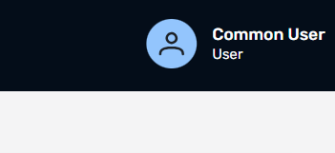
- – Раздел информации о пользователе
В верхней части страницы находится информационная панель, содержащая: пиктограмму пользователя, идентификатор (фамилию и имя) и роль пользователя.

2.3.3. Основы конфигурации Системы
В Системе организована настройка через визуальный интерфейс. Это объясняется несколькими причинами:
- Конфигурация Системы содержит множество определений ресурсов, которые, в свою очередь, содержат сопоставления, которые, в свою очередь, могут содержать сценарии.
- Конфигурация Системы является масштабируемой. Конфигурация также должна быть доступна для поиска.
- Конфигурация Системы должна быть доступна.
Конфигурация хранится в виде четко определенных структурированных объектов в базе данных.

2.3.4. Объекты конфигурации
Каждый элемент конфигурации Системы представлен в виде структурированного объекта.
Каждый объект имеет имя. Имя объекта отображается пользователям.
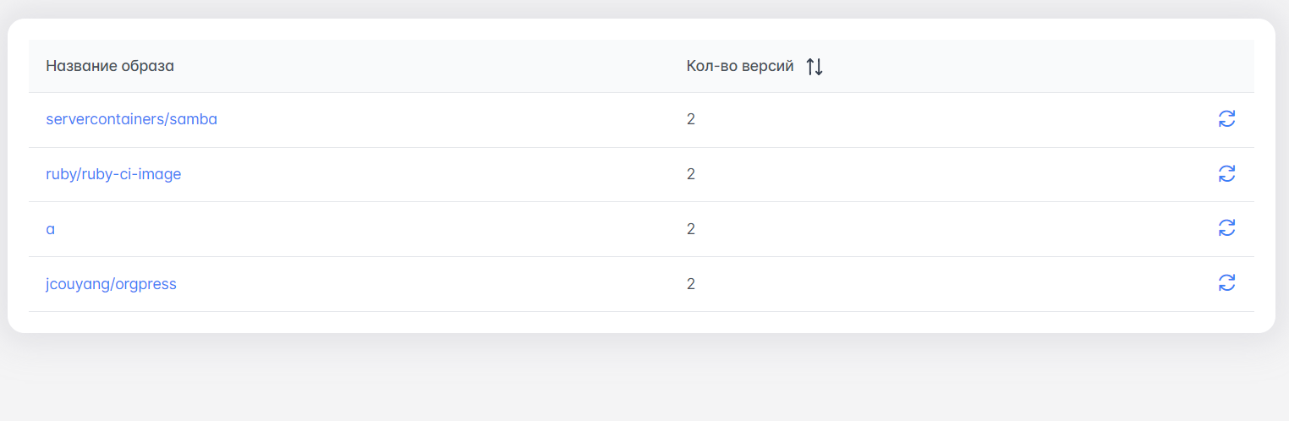
- – Список образов репозитория

2.4. Раздел по работе с CIS Kubernetes
Раздел «CIS Kubernetes» является основным функциональным разделом работы пользователя, связанной с проверкой кластеров Kubernetes на соответствие нормативному стандарту CIS Kubernetes.
Для просмотра раздела следует посредством главного меню перейти в раздел «CIS Kubernetes». При переходе в раздел «CIS Kubernetes», осуществляется автоматический переход в подраздел «CIS Kubernetes. Кластеры».
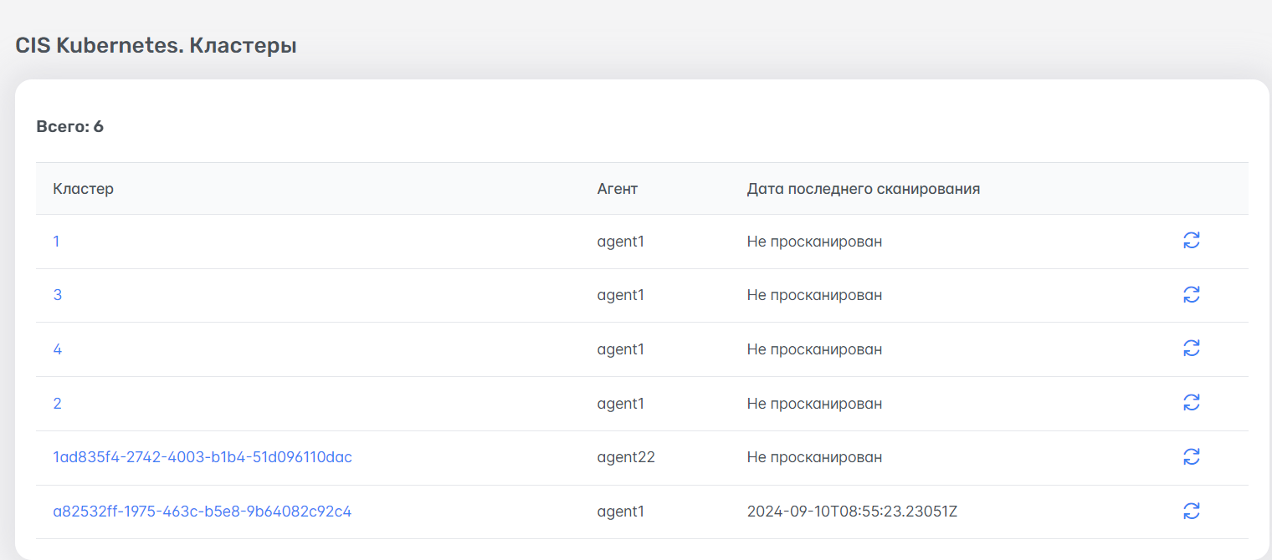
- – Список кластеров
По умолчанию отобразится таблица со списком кластеров, в которых присутствуют агент-менеджеры, содержащая информацию о названии кластера, агенте и дате последнего сканирования. Для просмотра детальной информации о результатах сканирования нужно нажать на интересующий кластер, подраздел откроется в этом же окне.
Для нового запуска сканирования определенного кластера следует нажать  на строке интересующего кластера и дождаться запуска сканирования. Запуск отобразится графической анимацией кнопки до окончания сканирования, по завершении сканирования кнопка вернется в прежнее состояние по умолчанию. Для перехода в просмотр детальной информации о результатах сканирования нужно нажать на название конкретного кластера.
При переходе в подраздел «Результаты сканирования» открыта страница с таблицей результатов сканирования на соответствие кластера рекомендациям CIS Kubernetes Benchmark. В таблице указаны:
- ID проверок;
- названия;
- уровень критичности;
- результаты и количество ошибок.
ID и название проверки из таблицы соответствует номеру и названию проверки CIS Kubernetes Benchmark.
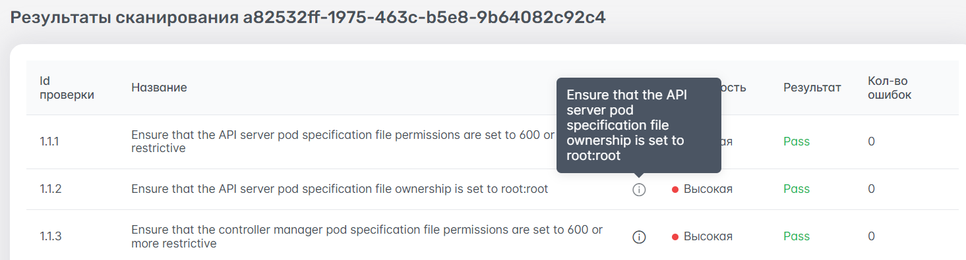
- – Детальная информация описания CIS
Для подробного получения описания рекомендаций (названий) CIS необходимо навести курсор на рядом с названием. Наведение курсора откроет всплывающее окно с детальной информацией описания.
Спецификация результатов:
- Pass (пройдено) — приведенная рекомендация была применена.
- Fail (сбой) — приведенная рекомендация не была применена.
Детальная информация по обнаруженным уязвимостям доступная только для проверок в статусе Fail. По нажатию на статус Fail открывается раздел с детальным описанием уязвимости:
- уязвимость (идентификатор вида);
- наименование (уязвимости);
- описание;
- целевое сообщение (таблица с указанием конкретных мест с найденной уязвимостью);
- решение (по уязвимости).
После просмотра справки по уязвимости возможно вернуться на предыдущую страницу посредством кнопки возврата.
Настройка отображения количества образов в таблице на странице (по умолчанию – по 10 образов)
Пагинация страниц с возможностями перехода:
- в начало списка;
- в конец списка;
- на следующую страницу;
- на предыдущую страницу;
- по номеру страницы списка.

2.5. Реестры и работа с образами
Реестры – это менеджеры репозиториев, в которых хранятся образы.
Раздел «Образы (Реестры)» является основным функциональным разделом работы пользователя, связанный с реестрами и образами.
Посредством главного меню перейти в раздел «Образы». При переходе в раздел «Образы», осуществляется автоматический переход в подраздел «Реестры». При переходе в подраздел «Реестры» открывается страница с таблицей реестров. В таблице указаны наименования реестров и количество репозиториев образов в каждом реестре.
Таблица поддерживает сортировку ячеек по количеству репозиториев в реестре (самое большое или самое меньшее количество репозиториев в топ таблицы). Сортировка осуществляется по клику на значок «сортировать» .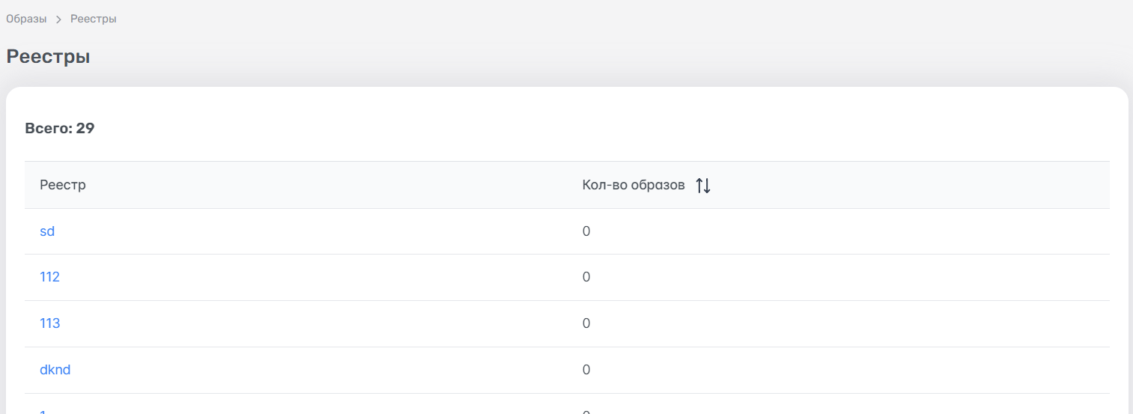
- – Список реестров
Для того, чтобы перейти в реестр образов, необходимо кликнуть по названию реестра в таблице “Реестры”. Далее происходит переход в подраздел “Реестр”, а затем “Название образа”.

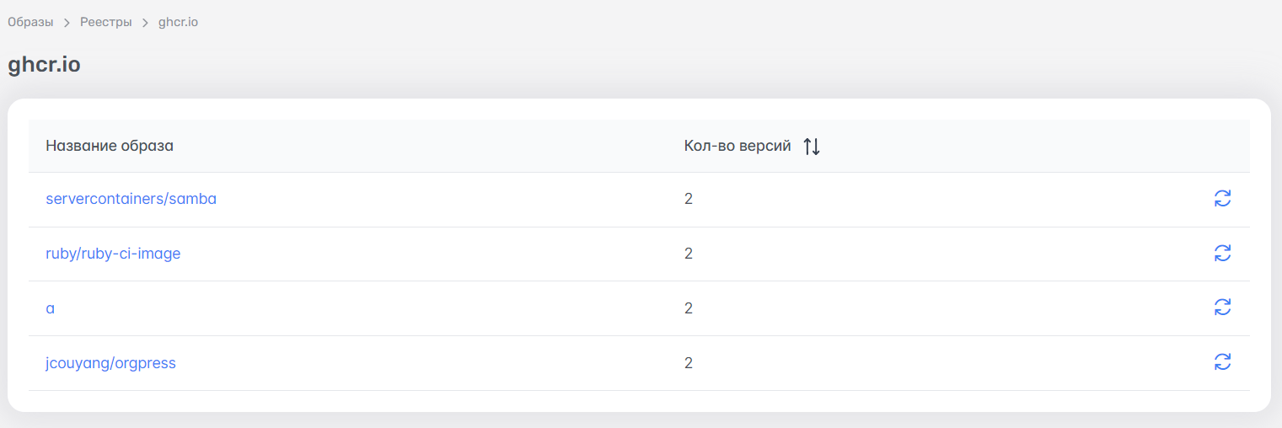
- – Список образов
В данном подразделе доступен следующий функционал:
- Ссылка-наименование образа для перехода в конкретный образ.
- Отображение количества версий образа.
- Кнопка-изображение для сортировки таблицы по количеству версий (при нажатии сортировка отображения в таблице по максимальному или минимальному количеству версий).

3 ЛИЦЕНЗИРОВАНИЕ

3.1. Лицензирование
Доступ к Системе определяет механизм лицензирования.
В рамках работы с разделом “Лицензирование” системы CTCS доступны 2 основных опции:
- Создание (установка) лицензии (недоступно для Администратора ИБ)
- Просмотр Лицензии
Лицензия определяет следующие доступные характеристики:
- Владелец (Имя учетной записи).
- Количество защищаемых нод.
- Срок действия лицензии (в днях).
- Статус.
Одновременно в Системе может быть действительна только одна Лицензия. При вводе новой лицензии старая удаляется, и становится действительна новая. Срок действия лицензии определяется на стороне Системы.

3.2. Порядок использования лицензий
Заказчику предоставляется ключ после заключения договора. Далее используется следующий порядок использования лицензий:
- Лицензия устанавливается или заменяется через веб-интерфейс Системы.
- В зависимости от условий лицензии, заказчик может иметь доступ к определённому количеству нод, каждый из которых будет работать в рамках одной лицензии. Если заказчик захочет добавить больше нод, ему потребуется приобрести новую лицензию на большее количество нод.
- Срок действия лицензии ограничен определённым периодом времени, после чего потребуется продлить её, чтобы продолжить использование продукта.

4 API СИСТЕМЫ
Все действия, с которыми работает Система, могут быть реализованы через запросы API. Существуют запросы для создания агента, для запуска сканирования, для установки лицензии и т.д.
Запросы пишутся согласно синтаксису GraphQL, используя два типа:
- на получение данных (query);
- на изменение данных (mutation).
Все операции (поля) в query вызываются параллельно, в mutation они вызываются последовательно.
После получения запроса GraphQL во всех запросах проверяет входящие переменные и аргументы, формат возвращаемого ответа на соответствие типов, которые объявлены в его схеме. Параметры запроса, содержащие восклицательный знак, обязательны для использования. При работе с GraphiQL, можно не указывать тип запроса query перед фигурными скобками, но использование указания типа mutation в явном виде обязательно. При этом, при написании запросов на клиенте, если вы не укажете явно тип запроса, возникнет ошибка. Для запросов типа mutation следует также принудительно указывать заголовок (header) "X-Request-CTCS-Agentid" с ID агента, предварительно получив его через query-запроc. Детальное описание запросов приведено в Приложении данного документа.

5 РОЛЕВАЯ МОДЕЛЬ И ИНТЕГРАЦИИ СИСТЕМЫ
Основная идея управления доступом на основе ролей: права объединяются в роли, роли назначаются пользователям.
Система поддерживает следующие возможности: автоматическое назначение ролей на основе интеграции с Keycloak, определение прав доступа и т.д.

5.1. Ролевая модель и авторизация в Системе
В рамках решения CTCS предусмотрены 4 основные роли пользователей:
- Суперадминистратор (сокр. - САдм)
  - Локальная учетная запись.
  - Имеет полный доступ ко всем функциям и данным приложения.
  - Существует в приложении изначально и настраивается через конфигурационные механизмы.
- Администратор (сокр. - Адм)
  - Может управлять функционалом приложения в рамках определённых бизнес-процессов.
- Администратор ИБ (сокр. - АдмИБ)
  - Отвечает за бизнес-процесс в рамках работы с политиками безопасности
- Пользователь (сокр. - Польз)
  - Может управлять функционалом приложения в рамках определённых бизнес-процессов.
Ниже представлена подробная таблица возможностей и ограничений каждой роли.

Функционал | САдм | Адм | АдмИБ | Польз
Процедуры установки и настройки приложения | + | - | - | -
Лицензии:  - просмотр;  - создание. | + | + | только просмотр | -
Настройка SIEM в составе:  - список интеграций SIEM (для получения списка);  - создать интеграцию SIEM;  - изменить интеграцию SIEM;  - удалить интеграцию SIEM. | + | + | только просмотр | -
Просмотр списка репозиториев | + | + | + | +
Создать репозиторий (создать интеграцию) | + | + | - | -
Обновить репозиторий | + | + | - | -
Управление агентами:  - получить список агентов  - создание  - удаление | + | + | только просмотр | -
Просмотр результатов сканирований объектов (репозиторий/образ) | + | + | + | +
Просмотр списка образов и информации о них | + | + | + | +
Сканирование образов  Сканирование репозиториев  Повторное сканирование (по кнопке) | + | + | - | +
Просмотр политик безопасности | + | + | + | +
Управление политиками безопасности (создание, изменение и удаление) | + | + | + | -
Список логов срабатывания политики безопасности | + | + | + | +
CIS. работа с кластером(общее):  - Просмотр информации о кластере  - Просмотр результатов сканирования  - Запуск сканирования  - Создание отчета CIS | + | + | только просмотр | +
Выгрузка SBOM | + | + | - | +
Просмотр уведомлений | + | + | + | +
Для всех администраторов и пользователей и программных процессов (сервисов) должна осуществляться идентификация, аутентификация и авторизация. Администратору, не прошедшему аутентификацию, не должен предоставляться доступ в Систему. Для аутентификации в системе приложений используется интеграция с использованием OIDC.
В Системе доступен следующий порядок аутентификации:
- Администраторы и пользователи Системы осуществляют авторизацию в приложение.
- После успешной авторизации и аутентификации администраторы и пользователи получают доступ к функциям приложения в соответствии с их правами доступа.
- Если администратор или пользователь не имеет прав доступа к определенной функции, доступ запрещен.
- Если в процессе проверки УЗ администратора или пользователя соединение с сервером было прервано, Система выдаст оповещение об этом, следует повторить попытку позже.
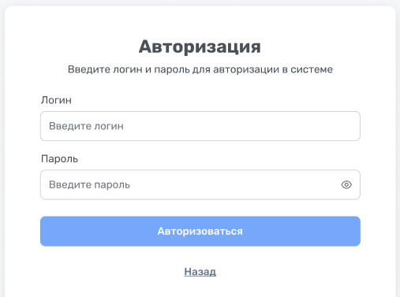
Рисунок 12 - Окно авторизации Системы
Доступны следующие варианты аутентификации:
- Для доменной УЗ (проверку авторизации проводит Keycloak).
- Для прочих УЗ (под прочими УЗ подразумевается “Суперадминистратор”, данные о пользователе хранит Система, проверку авторизации проводит Система).

5.2. Интеграции

5.2.1. Интеграция с Keycloak
В данном разделе приведены определяется связь интеграции с Keycloak. Keycloak предоставляет возможность управления идентичностью, включая аутентификацию, авторизацию и управление пользователями, таким образом, выступая как сервер авторизации.
Система осуществляет следующий перечень действий для реализации интеграции в рамках получения учетных записей пользователей:
- Реализация процесса аутентификации пользователей через Keycloak с использованием OIDC.
- Проверка подлинности токенов JWT, полученных от Keycloak, для авторизации пользователей в приложении.
Для интеграции следует использовать механизмы realm. В данном случае это административная единица (контейнер), которая объединяет в единое пространство набор клиентов (applications), пользователей и настроек безопасности в рамках одной области. Для использования в роли клиента CTCS следует добавить в список разрешенных клиентов realm.

5.2.2 Интеграция с Syslog
Syslog-сервер – это внешний сервер для сбора событий (SIEM). В рамках данного ПО и интеграции он хранит и анализирует полученные события, которые ему передает Система. В данном случае также используется режим синхронизации, при котором дублируются события на syslog-сервере, то есть, все события выполнения задач, публикация которых настроена в параметрах журналов, а также все события системного аудита продолжают храниться на защищаемом устройстве даже после отправки на SIEM-сервер.
Передается и логируется вся информация без осуществления предварительной фильтрации.

5.2.2 Интеграция с реестрами
Реестр (менеджер репозиториев) – это серверное приложение или служба, предназначенную для создания/настройки/управления репозиториями (логической группой образов, объединенных по какому-либо признаку (например, по названию приложения/проекта, по принципу разделения на команды разработки и т.д.)). Каждый репозиторий может содержать несколько версий образов (исполняемых файлов, используемых для создания контейнера), обычно помеченных тегами.
Система поддерживает добавление/редактирование нескольких реестров, возможность описания или изменения имени реестра, указание его адреса, добавление токена (также логина или пароля), возможность игнорирования ошибок сертификатов и валидирования наименования хостов при интеграции.

6 СТРУКТУРА

6.1. Общая информация
Система обеспечивает соответствие отраслевым нормам и требованиям к конфиденциальности данных, автоматизируя управление ресурсами и сервисами нескольких ресурсов одновременно.
Система одновременно ведет учет и контроль ресурсов, а также разделяет доступ к получаемым сведениям через ролевую модель.
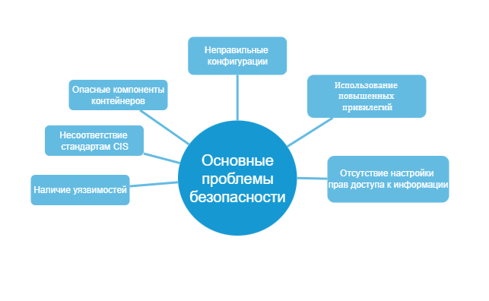

- – Основные проблемы безопасности, решаемые CTCS

6.2. Перечень возможностей Системы
Система обеспечивает выполнение следующих функций: Основной функцией работы CTCS является выполнение ряда задач для реализации безопасности контейнеризированных приложений:
- сканирование образов контейнеров, хранящихся в реестрах Sonatype Nexus;
- контроль попыток запуска контейнеров на базе образов, ранее не сканированных Системой;
- контроль попыток запуска контейнеров согласно настроенным политикам безопасности;
- вывод событий безопасности согласно срабатываниям политик безопасности;
- интеграция с системами сбора событий (по протоколу syslog);
- реализация процесса аутентификации пользователей Системы через Keycloak;
- мониторинг производительности и безопасности процедур интеграции – в случае выявления проблем сигнализация через подсистему уведомлений о выявленных проблемах: реестр недоступен, реестр изменился;
- сканирование подключенных кластеров k8s на соответствие нормативным стандартам CIS Kubernetes Benchmarks;
- формирование отчетов в формате .csv для реестров со списком хранящихся образов, их версиями (теги) и выявленными уязвимостями;
- формирование отчетов в формате .json на соответствие образов разделу 4 нормативного стандарта CIS Docker Benchmarks;
- выгрузка SBOM-файла в одном из следующих форматов: CycloneDx или SPDX;
- отправка уведомлений о событиях, согласно настройкам.

7 УВЕДОМЛЕНИЯ, ЛОГИ, ПРОВЕРКИ

7.1. Уведомления об ошибках
Каждая выполняемая в Системе операция записывает важные события во время обработки в результат операции. Отправка уведомлений о событиях происходит, согласно настройкам, и может содержать следующую информацию:
- при добавлении нового образа;
- по окончании сканирования образа;
- по окончании сканирования кластера;
- нет доступа к реестру;
- неудачная попытка получения образа для сканирования;
- нет доступа к агенту;
- нет доступа к Keycloak;
- нет доступа к SIEM (фиксация ошибки и последней попытки отправки).
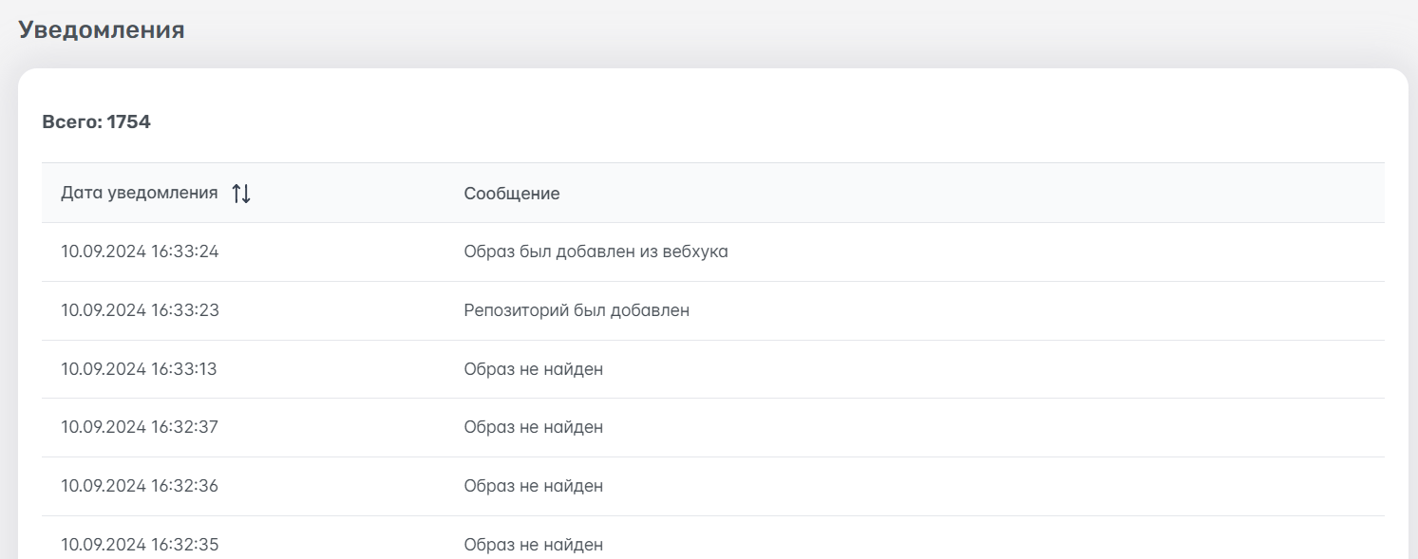
- – Список уведомлений Системы

7.2. Результаты проверок по стандарту CIS Kubernetes
Назначение механизма проверок соответствия стандарту CIS Kubernetes – фиксация всех найденных уязвимостей в Системе для целей отчетности.
Подсистема проверки записывает все операции в точном, структурированном виде.
Детальная информация по обнаруженным уязвимостям доступна только для проверок в статусе Fail. По нажатию на статус Fail открывается раздел с детальным описанием уязвимости.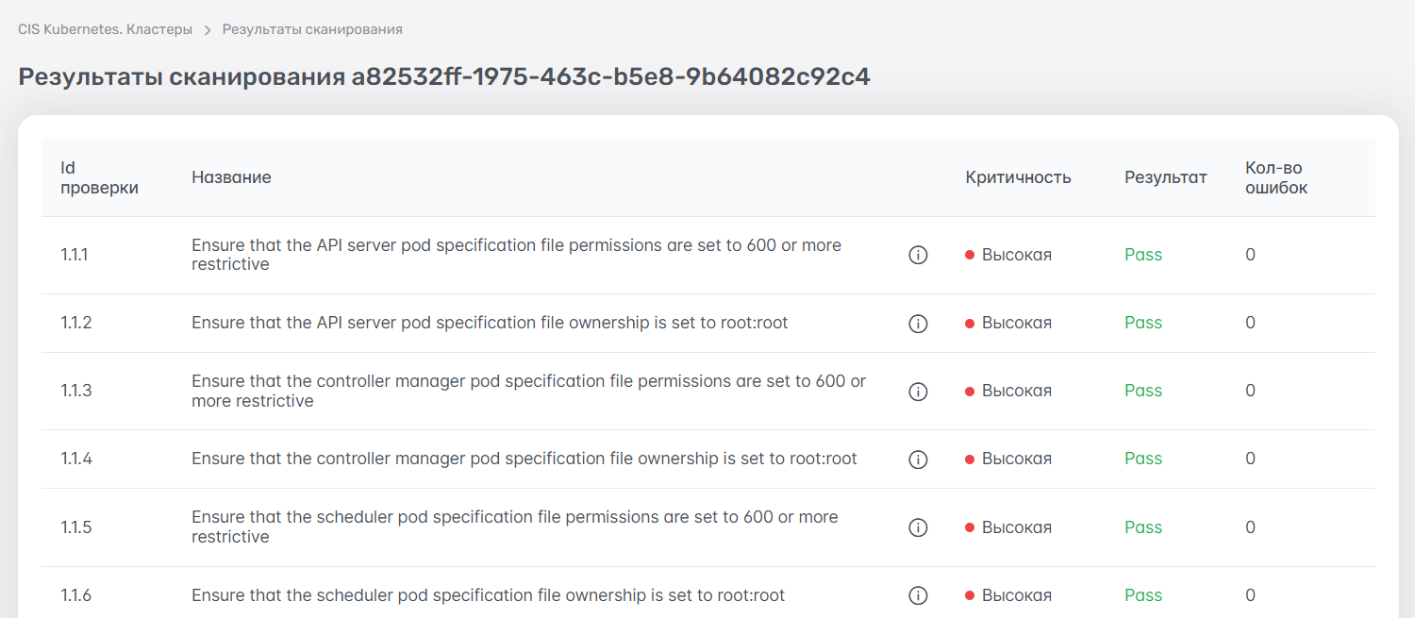
Рисунок 12 – Список уведомлений Системы
Параметры выдачи информации CIS:
- уязвимость (идентификатор вида);
- наименование (уязвимости);
- описание;
- целевое сообщение (таблица с указанием конкретных мест с найденной уязвимостью);
- решение (по уязвимости).
Результаты сканирования может использоваться при изучении массовых операций, например, результатов синхронизации или сверки. Задачи, в которых выполняются эти операции, дают представление о результатах, например, о количестве ошибок.
Обычно результаты сканирования используется для получения обзора ежедневных операций. Например, записи аудита могут предоставлять данные о том, какие уязвимости были найдены за минувший день, и т.д.

7.3. Срабатывание политик
Этот раздел посвящен оповещениям о срабатывании политик. Содержит в себе все зарегистрированные на данный момент события срабатывания политик, с указанием названия политики, образа, даты срабатывания, способа реагирования и сообщения по этому событию. 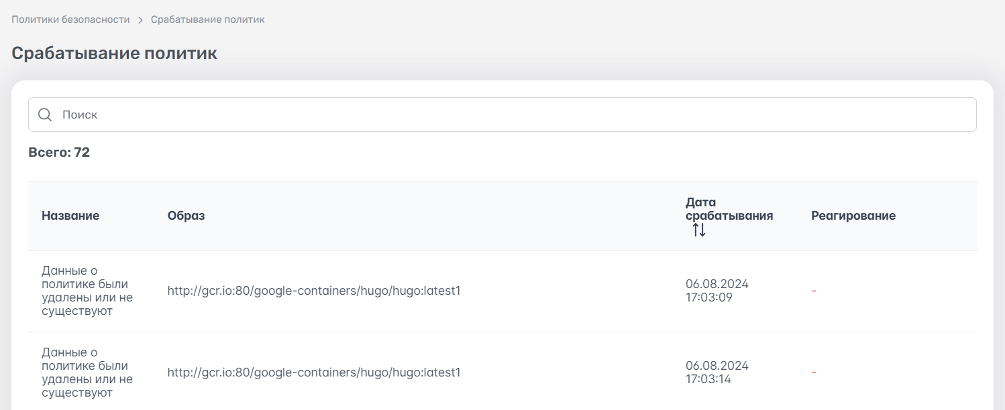
Рисунок 13 – Список срабатываний политик

Доступна сортировка по дате срабатывания, а также настройка количества отображаемых записей на экране.

8 ГЛОССАРИЙ
Термин | Значение
API | Application Programming Interface, программный интерфейс приложения.
Авторизация | Механизм, с помощью которого Система определяет, разрешить или запретить определенное действие пользователю. В редких случаях под авторизацией понимается процесс разрешения доступа, выдачи разрешений или одобрения.
Аутентификация | Механизм, с помощью которого Система проверяет, действительно ли пользователь является тем, за кого себя выдает. Аутентификация осуществляется с помощью имени пользователя и пароля.
CIS | Центр Интернет-безопасности.
CycloneDx | Cтандарт полного списка материалов (BOM) для цепочек поставок программного обеспечения
БД | База данных. Совокупность данных, хранимых в соответствии со схемой данных, манипулирование которыми выполняют в соответствии с правилами средств моделирования данных.
SBOM | Software Bill of Materials, полный перечень всех компонентов .
GraphQL | Язык запросов данных и язык манипулирования данными с открытым исходным кодом для построения веб-ориентированных программных интерфейсов.
ИТ | Информационные технологии.
Keycloak | Продукт с открытым кодом для реализации single sign-on с возможностью управления доступом, нацелен на современные приложения и сервисы.
Контроль доступа | Абстрактная концепция управления доступом пользователей к приложениям. Под контролем доступа понимается механизм определения и оценки политик авторизации.
Kubernetes (K8s) | Портативная расширяемая платформа с открытым исходным кодом для управления контейнеризованными рабочими нагрузками и сервисами, которая облегчает как декларативную настройку, так и автоматизацию.
NODE | Нода, машина в Kubernetes.
OIDC | OpenID Connect, протокол аутентификации, созданный в качестве дополнительного уровня безопасности в рамках OAuth 2.0.
ПО | Программное обеспечение.
Репозиторий | Централизованное цифровое хранилище, которое разработчики используют для внесения изменений в исходный код приложения и управления.
REST | Representational State Transfer, архитектурный стиль взаимодействия компонентов распределённого приложения в сети.
SIEM | Класс ПО для анализа информации, собранной из различных источников для раннего обнаружения инцидентов.
Syslog | Cтандарт отправки и регистрации сообщений о происходящих в системе событиях, использующийся в компьютерных сетях, работающих по протоколу IP.
System Package Data Exchange (SPDX) | Открытый стандарт, способный представлять системы с цифровыми компонентами в виде спецификаций материалов.
URL | Uniform Resource Locator, адрес веб-ресурса.
Учетная запись | УЗ, Структура данных в базе данных, файле или аналогичном хранилище данных, описывающая характеристики пользователя конкретной системы (ресурса). Учетные записи используются для управления доступом пользователей к приложениям, базам данных и т.д.

9 ПРИЛОЖЕНИЕ 1. Описание API
- – Запросы query
Примеры запросов для использования query (получения данных) приведены ниже.
Формат запроса | Входные параметры (параметр, тип данных, обязательность, примечания) | Пример ответа
getRegistries(  filterOptions: GetRegistriesFilterOptions!  paginateOptions: PaginateOptions!  sortOptions: [GetRegistriesSortOptions!]!  ): RegistryListPaginated! | filterOptions:  - ids: [ID!]  - host: String  - search: String  paginateOptions:  - cursor: String  - limit: Int  - noPagination: Boolean  sortOptions:  - fieldName: GetRegistriesSortFieldEnum! (ID, NAME)  - order: SortOrderEnum! (ASC (для сортировки по возрастанию), DESC (для сортировки по убыванию)) | {  "data": {  "getRegistries": {  "totalCount": 1,  "results": [  {  "id": "3",  "name": "ghcr.io",  "insecure": false  }  }  }
getAgents(paginateOptions: PaginateOptions!): AgentListPaginated! | paginateOptions:  - cursor: String  - limit: Int  - noPagination: Boolean | {  "data": {  "getAgents": {  "totalCount": 1,  "results": [  {  "id": "1"  }  ]  }  }  }
getClusters(  filterOptions: GetClustersFilterOptions!  paginateOptions: PaginateOptions!  sortOptions: [GetClustersSortOptions!]!  ): ClusterListPaginated! | filterOptions:  - ids: [String!]  paginateOptions:  - cursor: String  - limit: Int  - noPagination: Boolean  sortOptions:  - fieldName: GetClustersSortFieldEnum! (ID, LAST_SCANNED_AT, CREATED_AT)  - order: SortOrderEnum! (ASC (для сортировки по возрастанию), DESC (для сортировки по убыванию)) | {  "data": {  "getClusters": {  "totalCount": 5  }  }  }
getDashboardData: DashboardData! | vulnScanData:  - totalScanned: Int!  - totalLow: Int!  - totalMedium: Int!  - totalHigh: Int!  - totalCritical: Int!  vulnScanTop:  - name: String!  - severity: String!  - imagesCount: Int!  vulnScanImagesTop:  - name: String!  - criticalVulnCount: Int!  - highVulnCount: Int!  - mediumVulnCount: Int!  - lowVulnCount: Int!  - totalVulnCount: Int! | {  "data": {  "getDashboardData": {  "vulnScanData": {  "totalScanned": 198,  "totalLow": 5895,  "totalMedium": 5490,  "totalHigh": 4690,  "totalCritical": 1205  }  }  }  }
getImages(  filterOptions: GetImagesFilterOptions!  paginateOptions: PaginateOptions!  sortOptions: [GetImagesSortOptions!]!  ): ImageListPaginated! | filterOptions:  - ids: [ID!]  - registryIDs: [ID!]  - repositoryIDs: [ID!]  - name: String  - fullPath: String  - tag: String  - search: String  paginateOptions:  - cursor: String  - limit: Int  - noPagination: Boolean  sortOptions:  - fieldName: GetImagesSortFieldEnum! (ID, NAME, LOW, MEDIUM, HIGH, CRITICAL)  - order: (ASC (для сортировки по возрастанию), DESC (для сортировки по убыванию)) | {  "data": {  "getImages": {  "totalCount": 711,  "results": [  {  "id": "37"  "fullPaths": [],  "createdAt": "2024-07-12T09:54:45.159518Z"  },  ]  }  }  }
getImagesScanQueue: [Image!]! | - id: ID!  - name: String!  - tag: String!  - fullPaths: [String!]!  - cvssScore: Decimal!  - createdAt: Time!  - lastScannedAt: Time  - createdInRegistryAt: Time  - scanStatus: ImageScanStatusEnum! (SCANNING, NOT_SCANNING, QUEUED)  - allVulnerabilities: [Vulnerability!]!  - vulnerabilityID: String!  - cvssScore: Decimal!  - title: String!  - severity: Severity! (CRITICAL, HIGH, MEDIUM, LOW, UNKNOWN)  - vulnerabilities: [ImageVulnerability!]!  - id: ID!  - title: String!  - description: String!  - vulnerabilityID: String!  - pkgsName: [String!]!  - installedVersion: String!  - fixedVersion: String  - severity: Severity!  - primaryURL: String!  - cvssScore: Decimal!  - misconfigurations: [ImageMisconfiguration!]!  - vulnerabilityID: String!  - id: ID!  - misconfID: String!  - title: String!  - description: String!  - message: String!  - resolution: String!  - primaryURL: String!  - severity: Severity!  - status: String!  - cvssScore: Decimal!  - secrets: [ImageSecrets!]!  - vulnerabilityID: String!  - id: ID!  - ruleID: String!  - category: String!  - severity: Severity!  - title: String!  - match: String!  - digest: String!  - diffID: String!  - createdBy: String!  - cvssScore: Decimal!  - repository: Repository!  - id: ID!  - name: String!  - registry: Registry!  - images: [Image!]!  - imageStatistics: ImageScanStatistics!  - totalCount: Int!  - totalScanned: Int!  - totalNotScanned: Int!  - totalInScanQueue: Int!  - vulnerabilitiesStatistics: ImageStatistics!  - criticalVulnerabilitiesCount: Int!  - highVulnerabilitiesCount: Int!  - mediumVulnerabilitiesCount: Int!  - lowVulnerabilitiesCount: Int!  - unknownVulnerabilitiesCount: Int!  - sbom: SBOM!  - cyclone: String!  - spdx: String!  - cisDocker: String! | {  "data": {  "getImagesScanQueue": []  }  }
isImageAllowedToRun(runOptions: ImageRunOptions!): ImageAllowedToRunResult! | - imageFullPath: String!  - capabilities: [CapabilityEnum!] (AUDIT_CONTROL, AUDIT_READ, BLOCK_SUSPEND, BPF, CHECKPOINT_RESTORE, DAC_READ_SEARCH, IPC_LOCK, IPC_OWNER, LEASE, LINUX_IMMUTABLE, MAC_ADMIN, MAC_OVERRIDE, NET_ADMIN, NET_BROADCAST, PERFMON, SYS_ADMIN, SYS_BOOT, SYS_MODULE, SYS_NICE, SYS_PACCT, SYS_PTRACE, SYS_RAWIO, SYS_RESOURCE, SYS_TIME, SYS_TTY_CONFIG, SYSLOG, WAKE_ALARM)  - privileged: Boolean!  - root: Boolean! | {  "data": {  "isImageAllowedToRun": {  "allowed": false,  "message": "security policy found"  }  }  }
getLicense: License! | - id: ID!  - nodeCount: Int!  - subject: String!  - expiresAt: Date!  - createdAt: Date! | {  "data": {  "getLicense": {  "id": "d14527a0-211d-45e2-9f36-f17ef33449e9"  }  }  }
getNotifications(  filterOptions: GetNotificationsFilterOptions!  paginateOptions: PaginateOptions!  sortOptions: [GetNotificationsSortOptions!]!  ): NotificationListPaginated! | filterOptions:  - createdAt:  - start: Time  - end: Time  paginateOptions:  - cursor: String  - limit: Int  - noPagination: Boolean  sortOptions:  - fieldName: GetClustersSortFieldEnum! (CREATED_AT)  - order: SortOrderEnum! (ASC (для сортировки по возрастанию), DESC (для сортировки по убыванию)) | {  "data": {  "getNotifications": {  "totalCount": 577,  "results": [  {  "id": "1",  "message": "Нет доступа к siem [43]1234567890"  },  {  "id": "2",  "message": "Нет доступа к siem [46]swertgh"  }  ]  }  }  }
getSecurityPolicyLogs(  filterOptions: GetSecurityPolicyLogsFilterOptions!  paginateOptions: PaginateOptions!  sortOptions: [GetSecurityPolicyLogsSortOptions!]!  ): SecurityPolicyLogListPaginated! | filterOptions:  - ids: [ID!]  - search: String  paginateOptions:  - cursor: String  - limit: Int  - noPagination: Boolean  sortOptions:  - fieldName: (ID, POLICY_ID, IMAGE_ID, IMAGE_FULL_PATH, CREATED_AT)  - order: SortOrderEnum! (ASC (для сортировки по возрастанию), DESC (для сортировки по убыванию)) | {  "data": {  "getSecurityPolicyLogs": {  "totalCount": 2,  "results": [  {  "id": "1",  "message": "policy triggered at 2024-08-29T11:02:04Z"  },  {  "id": "2",  "message": "policy triggered at 2024-08-29T11:11:10Z"  },  ]  }  }  }
getSecurityPolicies(  filterOptions: GetSecurityPoliciesFilterOptions!  paginateOptions: PaginateOptions!  sortOptions: [GetSecurityPoliciesSortOptions!]!  ): SecurityPolicyListPaginated! | filterOptions:  - ids: [ID!]  - search: String  - type: SecurityPolicyType (ALERT, REACT)  - enabled: Boolean  paginateOptions:  - cursor: String  - limit: Int  - noPagination: Boolean  sortOptions:  - fieldName: (ID, NAME, TYPE, MAX_CVSS_SCORE, ENABLED, CREATED_AT)  - order: SortOrderEnum! (ASC (для сортировки по возрастанию), DESC (для сортировки по убыванию)) | {  "data": {  "getSecurityPolicies": {  "totalCount": 1,  "results": [  {  "id": "1",  "name": "16",  "type": "ALERT",  "description": "",  "createdByUserID": ""  },  ]  }  }  }
getRepositories(  filterOptions: GetRepositoriesFilterOptions!  paginateOptions: PaginateOptions!  sortOptions: [GetRepositoriesSortOptions!]!  ): RepositoryListPaginated! | filterOptions:  - ids: [ID!]  - registryIDs: [ID!]  - name: String  - search: String  paginateOptions:  - cursor: String  - limit: Int  - noPagination: Boolean  sortOptions:  - fieldName: (ID, NAME)  - order: SortOrderEnum! (ASC (для сортировки по возрастанию), DESC (для сортировки по убыванию)) | {  "data": {  "getRepositories": {  "totalCount": 1,  "results": [  {  "id": "1",  "name": "google-containers/goproxy"  },  ]  }  }  }
getClusterInfo: ClusterInfo! | - nodesCount: Int!  - k8sID: String! | {  "data": {  "getClusterInfo": {  "totalCount": 1,  "results": [  {  "k8sID": "1"  },  }  }
getScanClusterStatus: ScanClusterStatus! | - NOT_SCANNED  - SCANNING  - SCANNED  - FAILED  - TIMEOUT | {  "data": {  "getScanClusterStatus": "NOT_SCANNED"  }  }
getAgentSecurityPolicy: AgentSecurityPolicy! | - actionImageNotScanned: (ALERT, REACT)  - actionConnectionLost: (ALERT, REACT) | {  "data": {  "getAgentSecurityPolicy": {  "actionConnectionLost": "ALERT"  }  }  }
getLogs(  filterOptions: GetLogsFilterOptions!  paginateOptions: PaginateOptions!  sortOptions: [GetLogsSortOptions!]!  ): LogListPaginated! | filterOptions:  - level: (DEBUG, INFO, WARNING, ERROR, FATAL)  - createdAt:  - start: Time  - end: Time  paginateOptions:  - cursor: String  - limit: Int  - noPagination: Boolean  sortOptions:  - fieldName: (DATE)  - order: SortOrderEnum! (ASC (для сортировки по возрастанию), DESC (для сортировки по убыванию)) | {  "data": {  "getLogs": {  "totalCount": 37056,  "results": [  {  "id": "100",  "userId": "",  "message": "engine.Execute",  "type": null,  "data": null  }  ]  }  }  }
getSiem(  filterOptions: GetSiemFilterOptions!  paginateOptions: PaginateOptions!  sortOptions: [GetSiemSortOptions!]!  ): SiemListPaginated! | filterOptions:  - ids: [ID!]  - name: String  paginateOptions:  - cursor: String  - limit: Int  - noPagination: Boolean  sortOptions:  - fieldName: (ID, NAME, DATE)  - order: SortOrderEnum! (ASC (для сортировки по возрастанию), DESC (для сортировки по убыванию)) | {  "data": {  "getSiem": {  "totalCount": 1,  "results": [  {  "id": "1",  "protocol": "TCP",  "name": "swertgh",  "description": "",  "host": "http://localhost:4200"  },  ]  }  }  }
Примеры запросов для использования mutation (изменения данных) приведены ниже. Для этого типа запросов не обязателен ответ в ряде случаев. Для получения ID и входных параметров сущностей нужно использовать query-запросы.
- – Запросы mutation
Формат запроса | Входные параметры (параметр, тип данных, обязательность, примечания | Пример ответа
createRegistry(input: CreateRegistryInput!): CreateRegistryResult! | - host: String!  - name: String!  - description: String!  - registryUser: String  - registryPassword: String  - registryToken: String  - insecure: Boolean! | {  "data": {  "createRegistry": {  "record": {  "id": "29",  "name": "dknd",  "description": "dknd"  }  }  }  }
updateRegistry(input: UpdateRegistryInput!): UpdateRegistryResult! | - id: ID!  - host: String  - name: String  - description: String  - registryUser: String  - registryPassword: String  - registryToken: String  - insecure: Boolean | {  "data": {  "updateRegistry": {  "record": {  "id": "1",  "name": "dknd",  "description": "dknd"  }  }  }  }
createNexusRegistries(input: CreateNexusRegistriesInput!): CreateNexusRegistriesResult! | - registryUser: String!  - registryPassword: String!  - insecure: Boolean!  - repositories: [NexusRepository!]!  - name: String!  - url: String! | {  "data": {  "createNexusRegistries": {  "record": {  "id": "39",  "name": "123"  }  }  }  }
scanNexusRepositories(input: ScanNexusInput!): [ScanNexusRepositoriesResult!]! | - host: String!  - registryUser: String!  - registryPassword: String! | {  "data": {  "scanNexusRepositories": null  }  }
scanRegistry(registryID: ID!): Void | - registryID: ID! | {  "data": {  "scanRegistry": null  }  }
createAgent(input: CreateAgentInput!): CreateAgentResult! | - name: String!  - host: String!  - insecure: Boolean!  - actionImageNotScanned: (ALERT, REACT)  - actionConnectionLost: (ALERT, REACT) | {  "data": {  "createAgent": {  "record": {  "id": "39",  "name": "123"  }  }  }  }
updateAgent(input: UpdateAgentInput!): UpdateAgentResult! | - id: ID!  - name: String  - host: String  - insecure: Boolean  - actionImageNotScanned: (ALERT, REACT)  - actionConnectionLost: (ALERT, REACT) | {  "data": {  "updateAgent": {  "record": {  "id": "39",  "name": "123"  }  }  }  }
deleteAgent(id: ID!): Void | - id: ID! | {  "data": {  "deleteAgent": null  }  }
createCluster(input: CreateClusterInput!): Void | - k8sID: String!  - agentID: ID! | {  "data": {  "createCluster": null  }  }
createClusterComplianceCheck(  clusterK8SID: String!  input: CreateClusterComplianceReport!  ): Void | - clusterK8SID: String!  - input: checks:  - checkID: String!  - name: String!  - description: String!  - severity: Severity! (CRITICAL, HIGH, MEDIUM, LOW, UNKNOWN)  - result: [CreateComplianceCheckResult!]  - vulnerabilityID: String!  - title: String!  - description: String!  - targetMessages: [CreateTargetMessageResolution!]!  - target: String!  - message: String!  - resolution: String!  - severity: Severity! (CRITICAL, HIGH, MEDIUM, LOW, UNKNOWN)  - url: String! | {  "data": {  "CreateClusterCompliance": null  }  }
scanImage(imageID: ID!): Void | - imageID: ID! | {  "data": {  "scanImage": null  }  }
updateLicense(input: UpdateLicenseInput!): UpdateLicenseResult! | - token: String! | {  "data": {  "updateLicense": {  "record": {  "id": "d14527a0-211d-45e2-9f36-f17ef33449e9",  "createdAt": "2024-09-02"  }  }  }  }
deactivateLicense: DeactivateLicenseResult! | - record: License!  - id: ID!  - nodeCount: Int!  - subject: String!  - expiresAt: Date!  - createdAt: Date!  - query: Query! | "data": {  "deactivateLicense": {  "record": {  "id": "627"  }  }  }  }
createNotification(input: CreateNotificationInput!): CreateNotificationResult! | - message: String!  - meta: Map | {  "data": {  "createNotification": {  "record": {  "id": "627"  }  }  }  }
createSecurityPolicyLog(input: CreateSecurityPolicyLogInput!): CreateSecurityPolicyLogResult! | - name: String!  - type: SecurityPolicyType! (ALERT, REACT)  - maxCvssScore: Decimal  - bannedCveIds: [String!]  - enabled: Boolean!  - forbidCapabilities: [CapabilityEnum!] (AUDIT_CONTROL, AUDIT_READ, BLOCK_SUSPEND, BPF, CHECKPOINT_RESTORE, DAC_READ_SEARCH, IPC_LOCK, IPC_OWNER, LEASE, LINUX_IMMUTABLE, MAC_ADMIN, MAC_OVERRIDE, NET_ADMIN, NET_BROADCAST, PERFMON, SYS_ADMIN, SYS_BOOT, SYS_MODULE, SYS_NICE, SYS_PACCT, SYS_PTRACE, SYS_RAWIO, SYS_RESOURCE, SYS_TIME, SYS_TTY_CONFIG, SYSLOG, WAKE_ALARM)  - blockPrivilegedRun: Boolean  - blockRootRun: Boolean  - description: String | {  "data": {  "createSecurityPolicyLog": {  "records": [  {  "id": "74",  "message": "test",  "createdAt": "2024-09-05T11:51:11.724122Z"  }  ]  }  }  }
createSecurityPolicy(input: CreateSecurityPolicyInput!): CreateSecurityPolicyResult! | - name: String!  - type: SecurityPolicyType!  - maxCvssScore: Decimal  - bannedCveIds: [String!]  - enabled: Boolean!  - forbidCapabilities: [CapabilityEnum!] (AUDIT_CONTROL, AUDIT_READ, BLOCK_SUSPEND, BPF, CHECKPOINT_RESTORE, DAC_READ_SEARCH, IPC_LOCK, IPC_OWNER, LEASE, LINUX_IMMUTABLE, MAC_ADMIN, MAC_OVERRIDE, NET_ADMIN, NET_BROADCAST, PERFMON, SYS_ADMIN, SYS_BOOT, SYS_MODULE, SYS_NICE, SYS_PACCT, SYS_PTRACE, SYS_RAWIO, SYS_RESOURCE, SYS_TIME, SYS_TTY_CONFIG, SYSLOG, WAKE_ALARM)  - blockPrivilegedRun: Boolean  - blockRootRun: Boolean  - description: String | {  "data": {  "createSecurityPolicy": {  "record": {  "id": "299",  "blockPrivilegedRun": true,  "createdAt": "2024-09-05T11:56:44.244775Z"  }  }  }  }
updateSecurityPolicy(input: UpdateSecurityPolicyInput!): UpdateSecurityPolicyResult! | - id: ID!  - name: String  - type: SecurityPolicyType  - maxCvssScore: Decimal  - bannedCveIds: [String!]  - enabled: Boolean  - forbidCapabilities: [CapabilityEnum!] (AUDIT_CONTROL, AUDIT_READ, BLOCK_SUSPEND, BPF, CHECKPOINT_RESTORE, DAC_READ_SEARCH, IPC_LOCK, IPC_OWNER, LEASE, LINUX_IMMUTABLE, MAC_ADMIN, MAC_OVERRIDE, NET_ADMIN, NET_BROADCAST, PERFMON, SYS_ADMIN, SYS_BOOT, SYS_MODULE, SYS_NICE, SYS_PACCT, SYS_PTRACE, SYS_RAWIO, SYS_RESOURCE, SYS_TIME, SYS_TTY_CONFIG, SYSLOG, WAKE_ALARM)  - blockPrivilegedRun: Boolean  - blockRootRun: Boolean  - description: String | {  "data": {  "updateSecurityPolicy": {  "record": {  "id": "299",  "blockPrivilegedRun": true,  "createdAt": "2024-09-05T11:56:44.244775Z"  }  }  }  }
deleteSecurityPolicy(id: ID!): Void | - id: ID! | {  "data": {  "deleteSecurityPolicy": null  }  }
scanRepository(repositoryID: ID!): Void | - repositoryID: ID! | {  "data": {  "scanRepository": null  }  }
scanCluster: Void | - | {  "data": {  "scanCluster": null  }  }
setAgentSecurityPolicy(input: SetAgentSecurityPolicyInput!): Void | - actionImageNotScanned: (ALERT, REACT)  - actionConnectionLost: (ALERT, REACT)
createLog(input: CreateLogInput!): CreateLogResult! | - record: Log!  - id: ID!  - createdAt: Time!  - level: String  - type: String  - userId: String!  - service: String!  - message: String!  - data: Map  - query: Query! | {  "data": {  "createLog": {  "record": {  "id": "37364",  "type": null,  "data": null,  "userId": "system",  "level": "1",  "message": "engine.Execute",  "service": "1",  "createdAt": "2024-09-05T12:52:03.778748Z"  }  }  }  }
createSiem(input: CreateSiemInput!): CreateSiemResult! | - name: String!  - description: String!  - host: String!  - insecure: Boolean!  - protocol: SiemProtocolEnum! (TCP, UDP) | {  "data": {  "createSiem": {  "record": {  "id": "54",  "description": "123",  "createdAt": "2024-09-05T12:54:29.319369Z"  }  }  }  }
updateSiem(input: UpdateSiemInput!): UpdateSiemResult! | - record: Siem!  - id: ID!  - name: String!  - description: String!  - host: String!  - insecure: Boolean!  - protocol: SiemProtocolEnum! (TCP, UDP)  - createdAt: Time!  - query: Query! | {  "data": {  "updateSiem": {  "record": {  "id": "54",  "description": "123",  "createdAt": "2024-09-05T12:54:29.319369Z"  }  }  }  }
deleteSiem(id: ID!): Void | - id: ID! | {  "data": {  "deleteSiem": null  }  }

